**دستورالعمل کار با دریل برقی**

**نام درس/دروس:**

**ایمنی**

**کارآموزی 2**

**آزمایشگاه/کارگاه:**

**کارگاه عمومی وایمنی**

**1-هدف:**

**تشریح نحوه کار وآیین کارایمن با دریل برقی**

**2-دامنه کاربرد:**

**دانشجویان ترم سوم وهشتم کارشناسی رشته مهندسی بهداشت حرفه ای وایمنی کار**

**3- مسئولیت:**

**1-کلیه دانشجویان دوره کارشناسی رشته بهداشت حرفه ای مسئولیت اجرای این دستورالعمل را به عهده دارند.**

**2-اساتید راهنما ومسئول درس مسئولیت نظارت بر حسن اجرای مفاداین دستورالعمل را به عهده دارند.**

**4-تعاریف(درحال حاضر فاقد تعریف)**

**5-شرح دستورالعمل:**

**دستورالعمل وآیین کار ایمن با دریل برقی**

**دریل برقی یکی از ابزارآلات مهم صنعتی و خانگی بوده که برای کاربری های مختلفی مورد استفاده قرار می گیرد. از فاکتورهای مهم در انتخاب دریل کاربری و وزن است. هر چقدر وزن دستگاه بیشتر باشد توان دریل نیز بالاتر می رود**[**دریل برقی**](https://www.famcocorp.com/pcat/171001/%D8%AF%D8%B1%DB%8C%D9%84-%D8%A8%D8%B1%D9%82%DB%8C)**دستگاهی است که جهت انجام سوراخکاری و دریل کاری عمیق جهت کاشت رول پلاک و رول بولت در بتن و مصالح بنایی و همچنین چوب و انواع فلزات مورد استفاده قرار می گیرد. این ابزار در صنعت کاربرد فراوان دارد و به جهت کاربرد گسترده در صنعت از پرمصرف ترین ابزارها می باشد.**

**. شناخت انواع دریل برقی**

* **دریل برقی بتن کن**
* **دریل برقی خانگی**

**دریل برقی بتن کن**

**دریل های برقی بتن کن برای کارهای صنعتی در زمینه ساختمان سازی مانند کاشت میلگرد و ایجاد سوراخ در بتن های مسلح مورد استفاده قرار می گیرند. این دسته از دریل ها دارای سه نظام های متفاوتی بوده و به صورت شیاردار، مته را نگه می دارند. سیستم مته متناسب با دریل برقی بتن کن چهار شیار و پنج شیار می باشد و معمولا از مته های بزرگتر با قابلیت سوراخکاری عمیق در این دسته از دریل ها استفاده می شود. دریل های برقی بتن کن دارای حالت چکشی بوده و به جای مته امکان استفاده از قلم های تخریب در این دسته از دریل ها وجود دارد که می توان به جای چکش تخریب در تخریب های سبک مورد استفاده قرار گیرند. این دسته از دریل ها به دلیل استفاده از گیربکس قابلیت تنظیم دور موتور را دارا می باشند.**

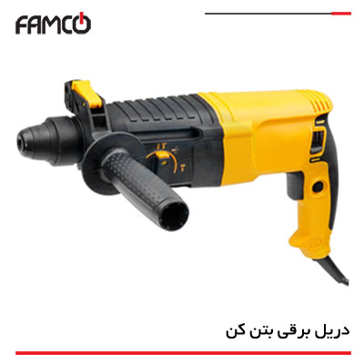

**دریل برقی خانگی**

**دریل های برقی خانگی که به دلیل کارایی ساده و در دسترس بودن انواع مته در منازل مسکونی و بسیاری از کارهای صنعتی دیگر استفاده می شوند دارای سه نظام اتوماتیک و سه نظام آچار خور می باشند و متناسب با سایز و توان الکتروموتور انتخاب شده و توسط کاربران خانگی مورد استفاده قرار می گیرند. این دریل ها با برق 220 ولت شهری راه اندازی شده و در برخی مدل های این دریل ها حالت چکشی جهت نفوذ عمیق تر وجود دارد.**

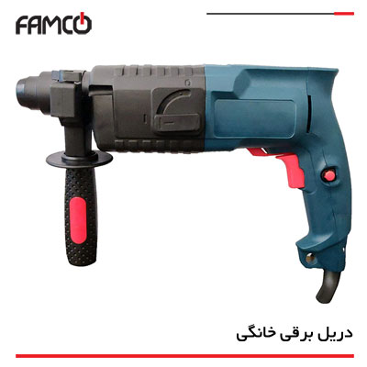**اجزای دریل برقی خانگی**

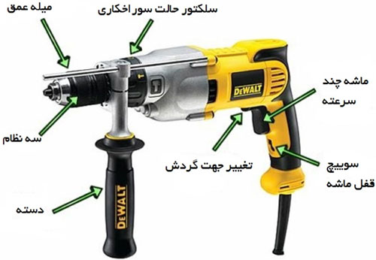

* **سلکتور حالت سوراخکاری: این بخش وظیفه تنظیم سرعت را دارد.**
* **میله عمیق: وظیفه مشخص کردن عمق سوراخ را بر عهده دارد.**
* **سه نظام: قطعه ای برای انتقال نیرو از موتور به مته است.**
* **دسته: دسته نگهداری برای کنترل دریل در زمان وارد کردن نیرو می باشد.**
* **تغییر جهت گردش: می توان جهت مته را به دو صورت ساعتگرد و پادساعتگرد تنظیم کرد.**
* **سوئیچ قفل ماشه: با زدن این مورد ماشه قفل می شود.**
* **ماشه چند سرعته: سرعت دریل را تغییر می دهد.**

**نکات ایمنی استفاده از دریل برقی**

* **در حین استفاده حتما قبل از اتصال دریل به پریز از وضعیت دکه در حالت خاموش اطمینان حاصل کنید.**
* **برای تعویض سه نظام یا مته حتما دریل را از پریز بکشید یا درحالت خاموش قرار دهید.**

**نکات نگهداری دریل برقی**

**دریل برقی نیاز به نگهداری خاصی ندارد ولی باید به این نکته توجه کنید که اگر از مته و پیچگوشتی اشتباه استفاده شود ممکن است به موتور آسیب برساند.**

**تعویض مته دریل برقی**

**در زمانی که نیاز به تعویض دریل برقی دارید لطفا به این نکته توجه کنید که مته کار کرده داغ شده و ممکن است در حین تعویض به شما آسیب برساند به همین دلیل از دستکش استفاده کنید.  
برای تعویض دریل برقی باید از آچار مخصوص استفاده شود. ابتدا شیار سر دریل را با استفاده از آچار آزاد کنید. آچار را بر روی سوراخ دریل قرار داده و دندانه های اچار با دریل یکسان شود. سپس در جهت مخالف ساعت کمی فشار دهید. حال باید فاصله پایه های نگهدارنده مته را زیاد کنید تا اندازه مته جدید شود، حالا می توانید مته جدید را جایگزین کنید.  
برای این که مته بتواند بهتر عمل کند در حین کار به مته فشار وارد کنید. کمی فشار به مته در جهت ثابت کافی است. حتما توجه کنید اگر سوارخ کاری بر روی زمین باشد دیگر نیاز به وارد کردن فشار نیست.**

**کاربرد دریل برقی**

* **اماکن مسکونی**
* **کارگاه های صنعتی**
* **کارخانجات تولیدی و مونتاژ**
* **صنایع فلزی**
* **صنعت ساختمانی سازی**
* **صنایع نفت وگاز و پتروشیمی**
* **صنایع چوب و مبلمان و لوازم منزل**
* **کابینت سازی**